Предметная неделя «Калейдоскоп наук, знаний и творчества»

Предметная неделя «Калейдоскоп наук, знаний и творчества» прошла с 15. 02. 2021 года по 19.02.2021 года в ГКОУ «Специальная (коррекционная) общеобразовательная школа-интернат № 1»
Цель: развитие познавательного интереса к предметам естественно-научного цикла.
Задачи:
1. Совершенствовать профессиональное мастерство педагогов через подготовку, организацию и проведение открытых уроков и внеклассных мероприятий;
2. Вовлечение обучающихся в творческую деятельность;
3. Выявление учащихся, обладающими творческими и организационными способностями;
В мероприятиях принимали участие учащиеся 2-9 классов.
Предметная неделя была проведена в указанные сроки, согласно разработанному плану. При подготовке мероприятий и творческих заданий учитывались возрастные особенности детей и возможность проявить себя в разных видах деятельности. Яркое объявление в фойе школы извещало об открытии недели и призывало учащихся принять в ней участие .
Неделя началась с выставки плакатов «Мир науки глазами детей»
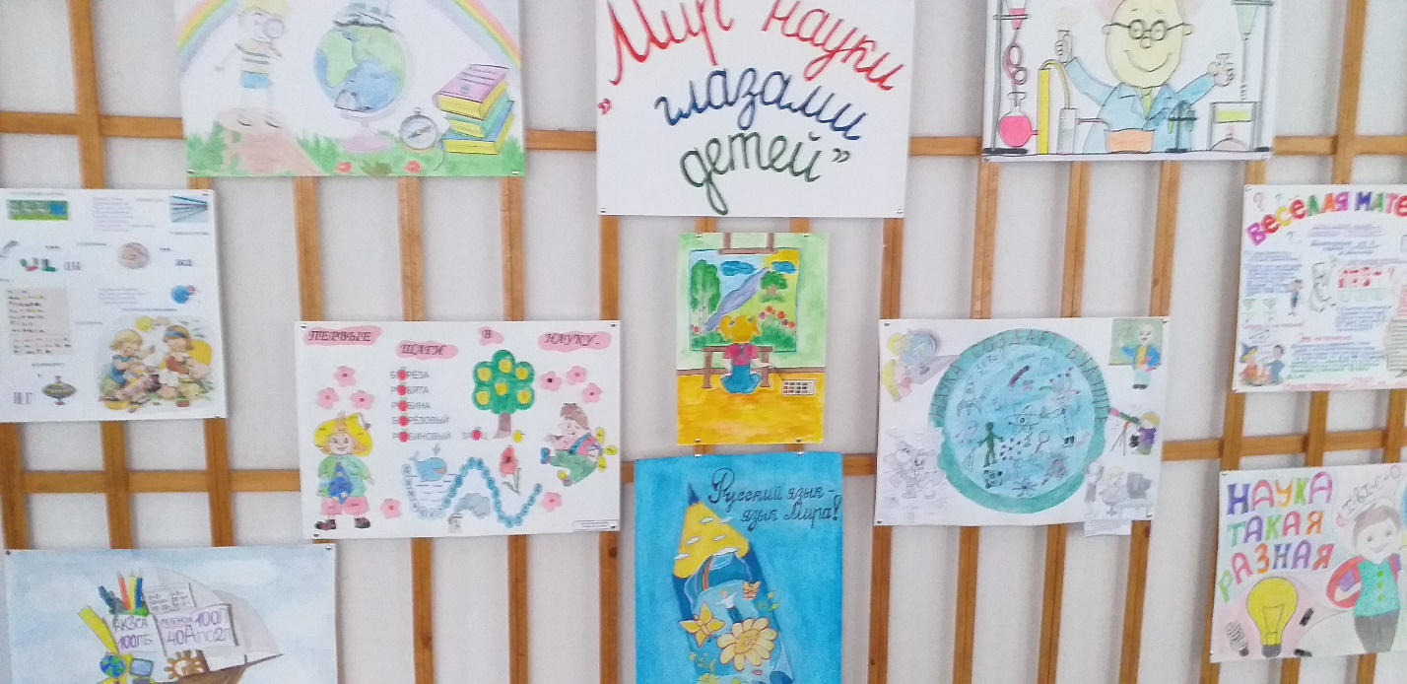
Состоялось открытие недели «Парад наук», в котором приняли участие учащиеся 1-9 классов. Провели линейку педагоги школы Охрименко Марина Викторовна и Федотова Мария Викторовна
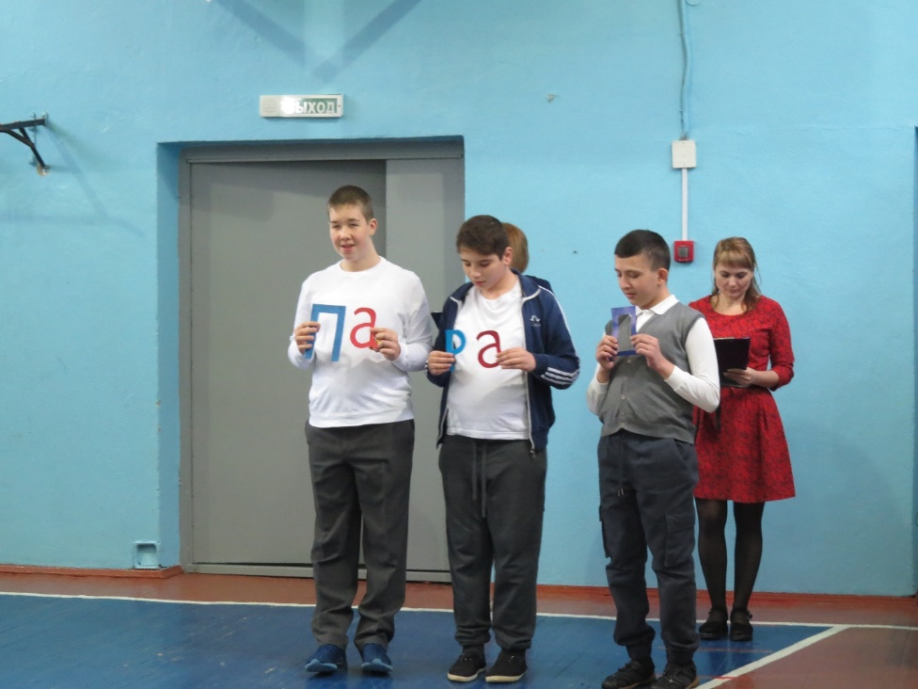
Цындрина Светлана Ивановна провела викторину «Калейдоскоп наук» для 2-4 классов.

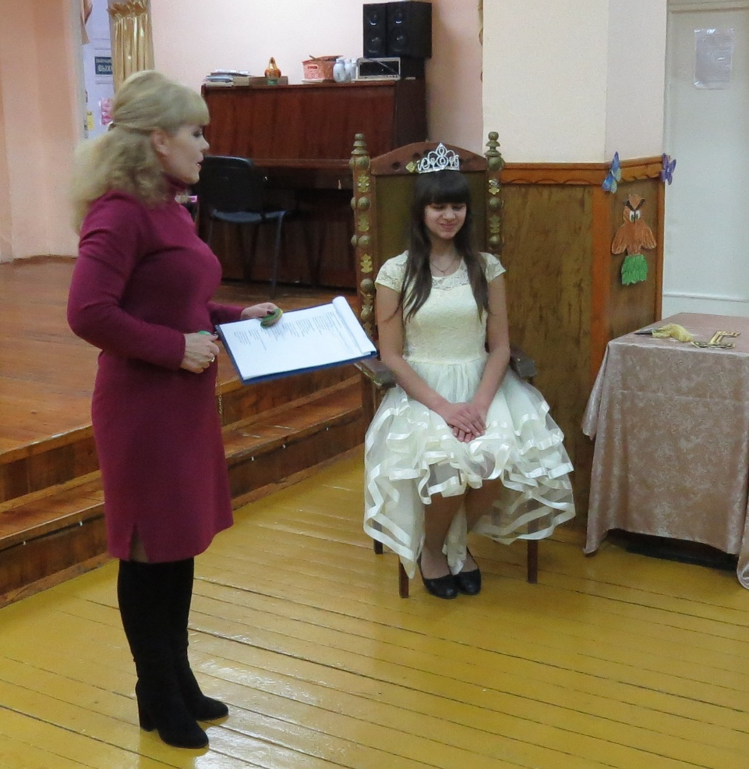
Во время перемен работала «Экспериментальная лаборатория», где учащиеся школы могли под руководством педагогов провести увлекательные опыты.

«Надувание шарика» «Водопад»
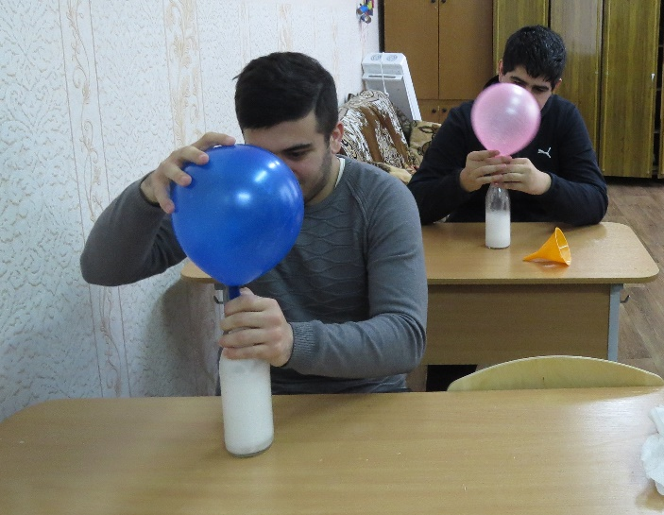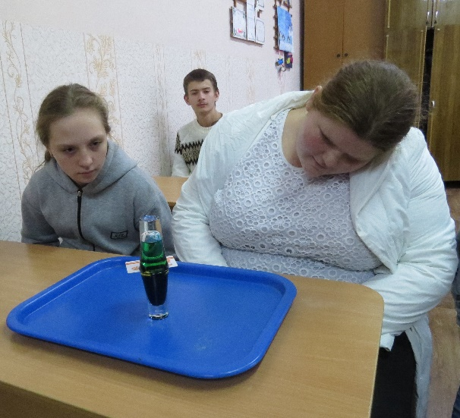

Второй день недели назывался «День творческих открытий» и был полностью посвящён рукоделию, труду и творчеству. Педагогами трудового обучения и технологии были проведены открытые уроки, уроки-викторины, уроки-путешествия, внеурочные занятия
Учитель швейного дела и рукоделия Лаврищева Лидия Александровна провела открытый урок в 6 а классе на тему: ««Путешествие в страну вязания крючком»
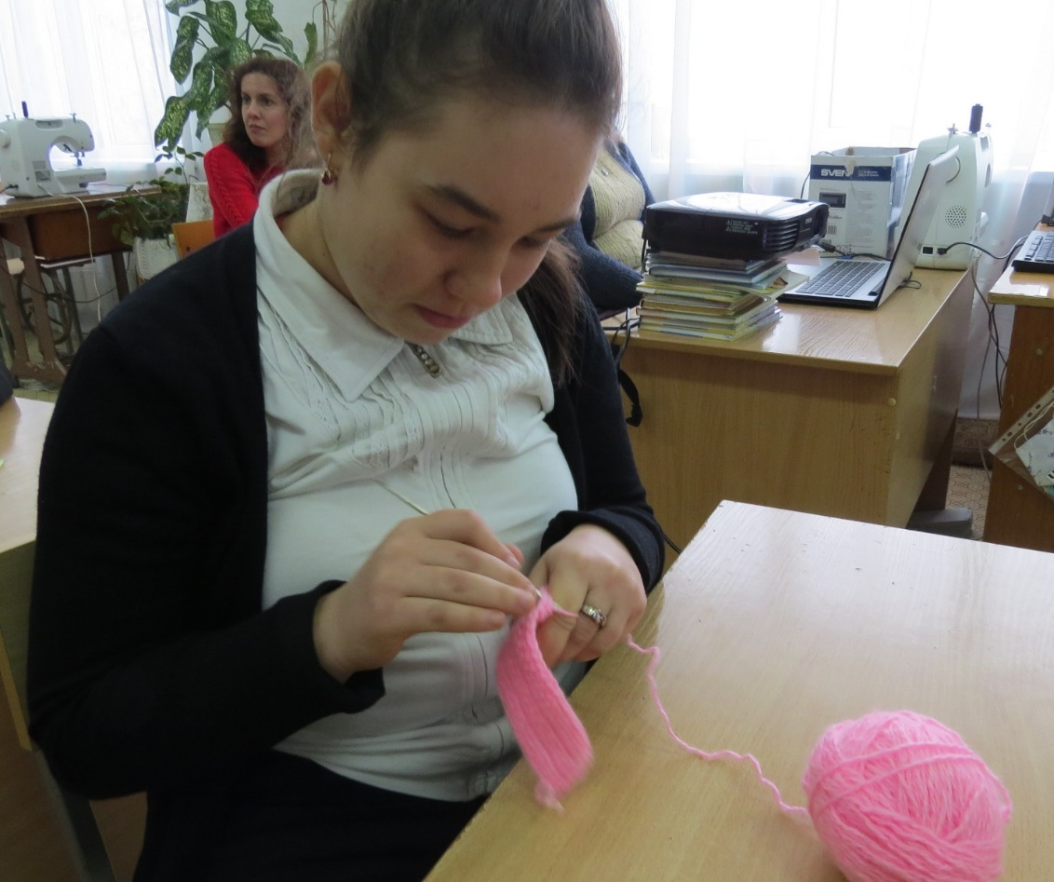
Учитель швейного дела и рукоделия Курсиш Алла Владимировна - урок – путешествие «Натуральные волокна животного происхождения» 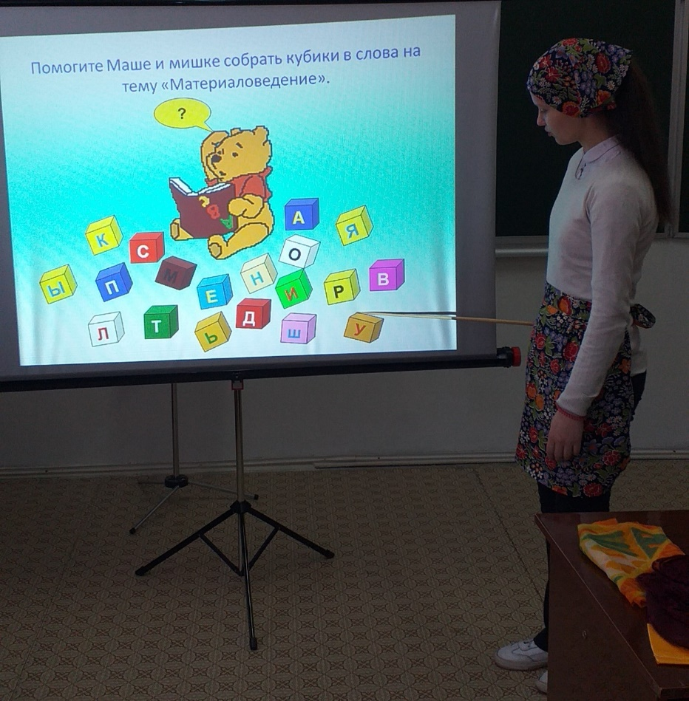
Денисенко Валентина Владимировна, учитель начальных классов с ребятами начальной школы провела внеурочное занятие «Все профессии важны, все профессии нужны»
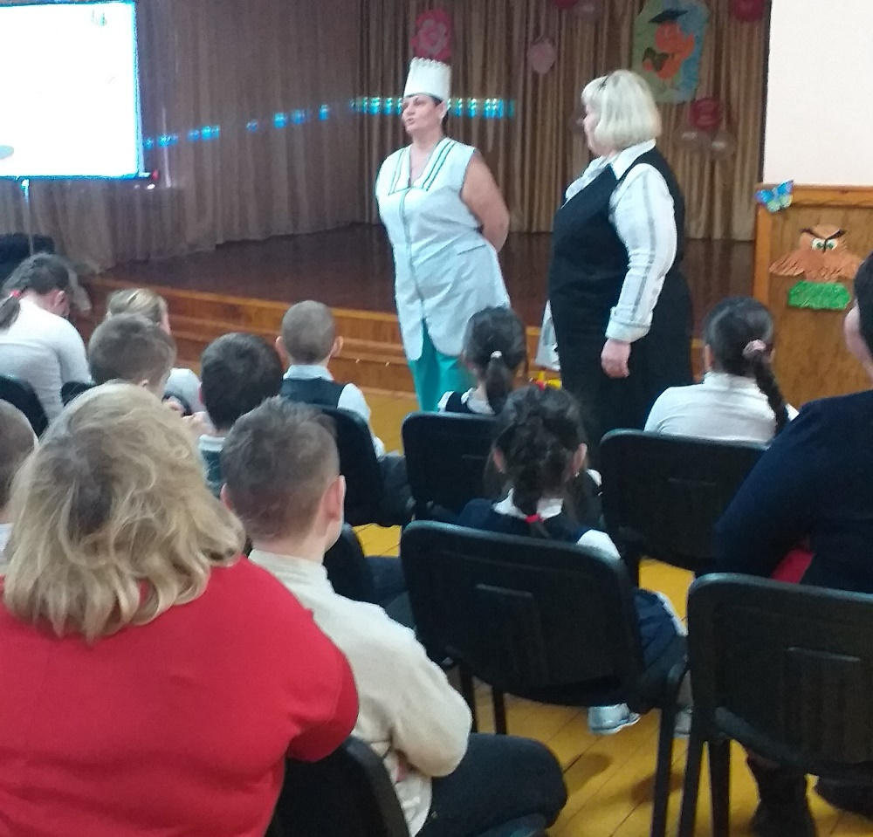
Урок – викторина «Моя профессия – швея» прошёл в 8 а классе, провела урок Агафонова Валентина Ивановна.
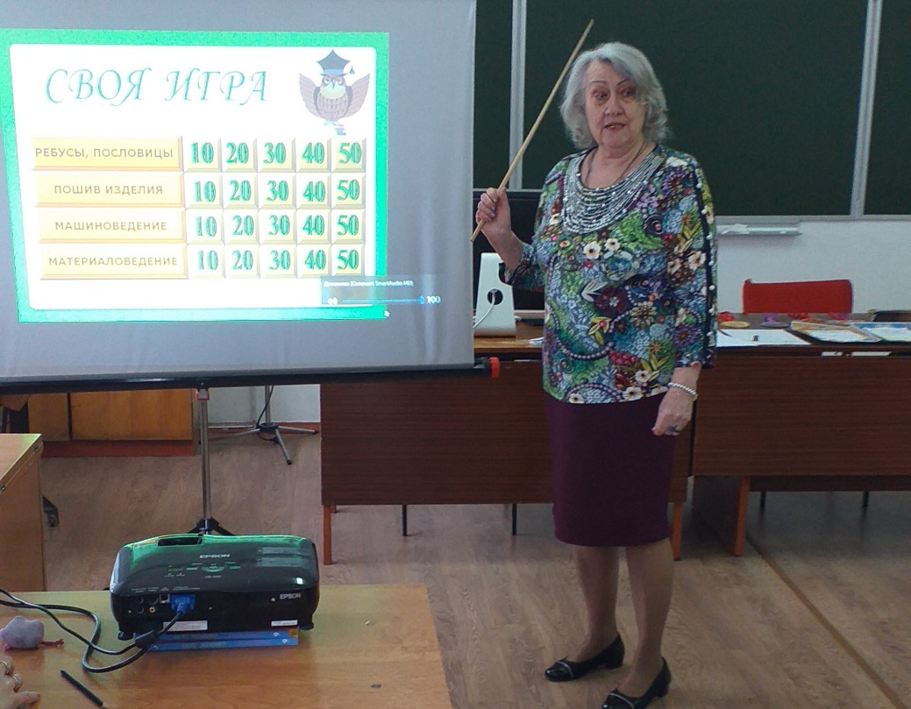

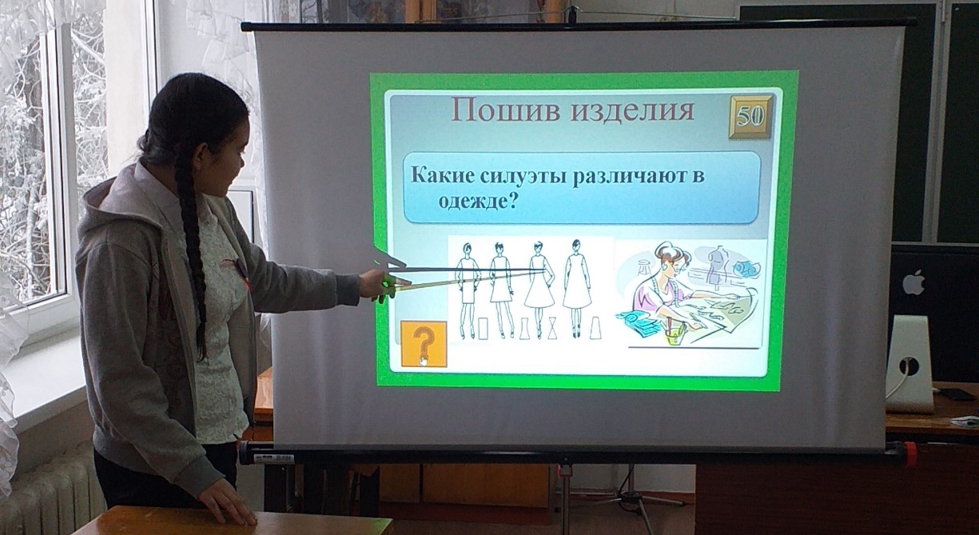

На переменках также работала «Экспериментальная лаборатория»
«Запускаем ракету»
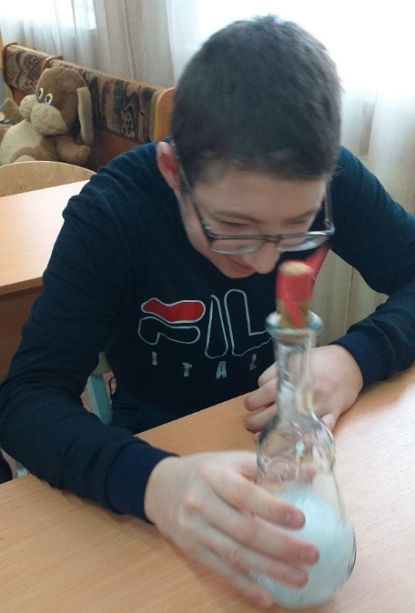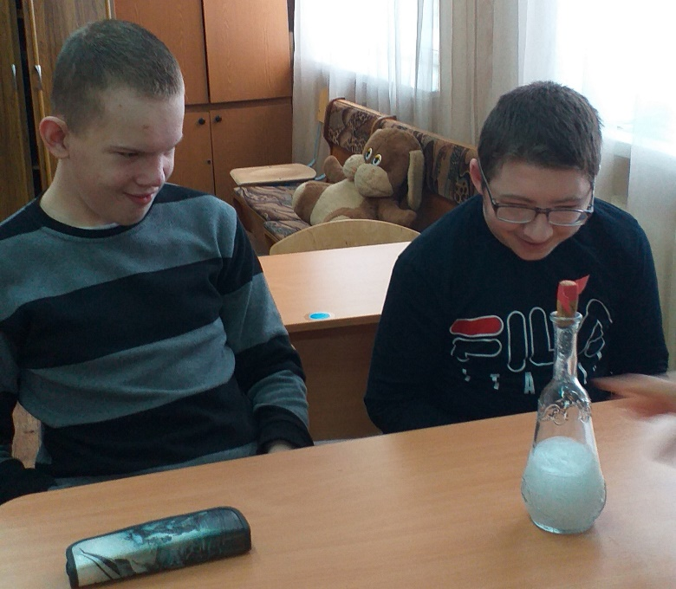
Третий день – «День грамотеев»
В этот день прошло открытое мероприятие, посвящённое Международному дню Родного языка, которое провели педагоги методического объединения русского языка Кашперовская Татьяна Геннадьевна и Гузий Мария Анатольевна.
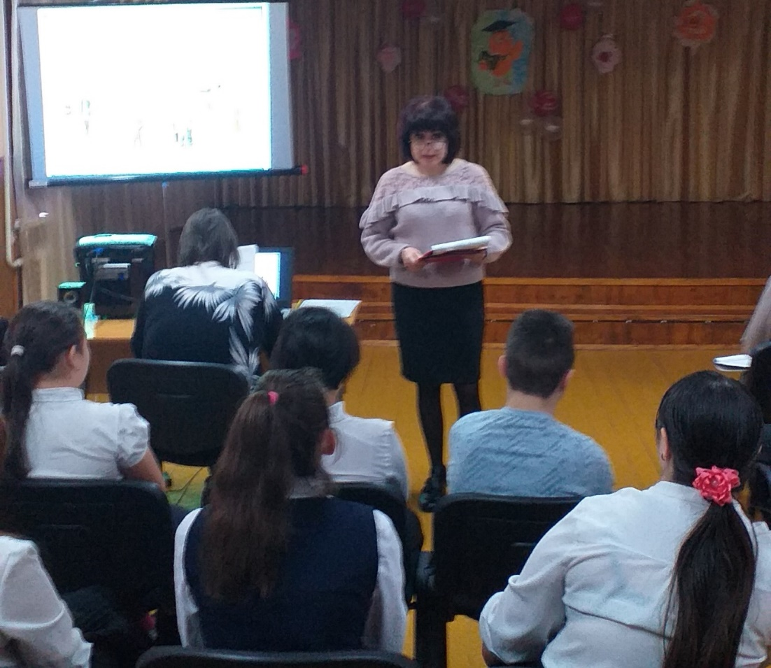

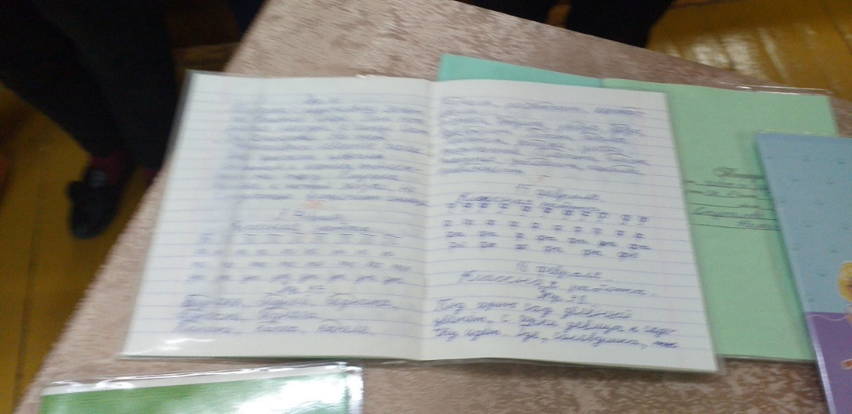
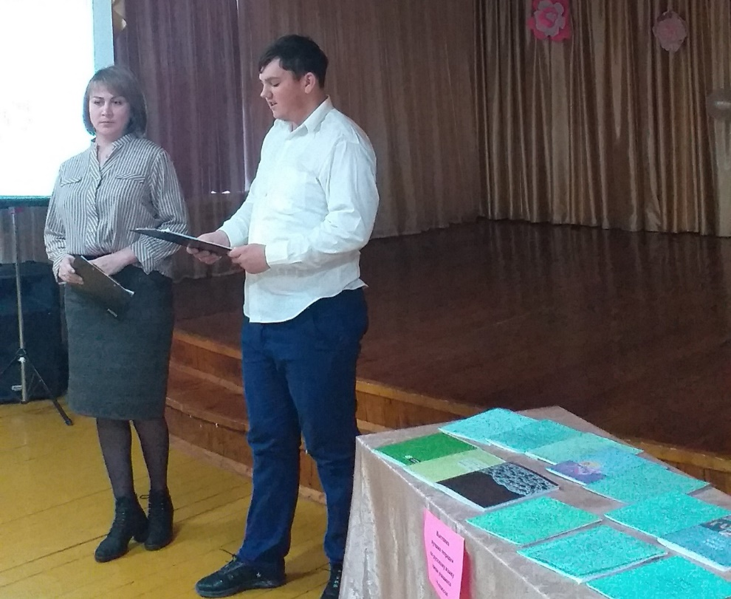
Конкурс «На лучшую тетрадь» по русскому языку.
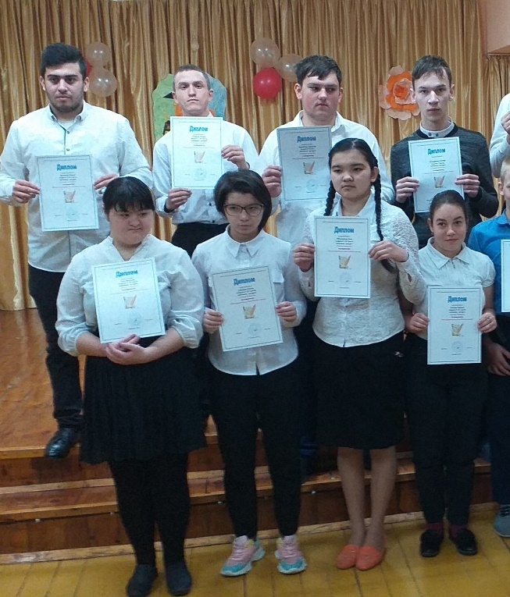
Лучшие «калиграфы» школы получили грамоты.

Перемены в среду снова порадовали учащихся новыми опытами в «Экспериментальной лаборатории"

Увлекательный эксперимент «Выйти сухим из воды»

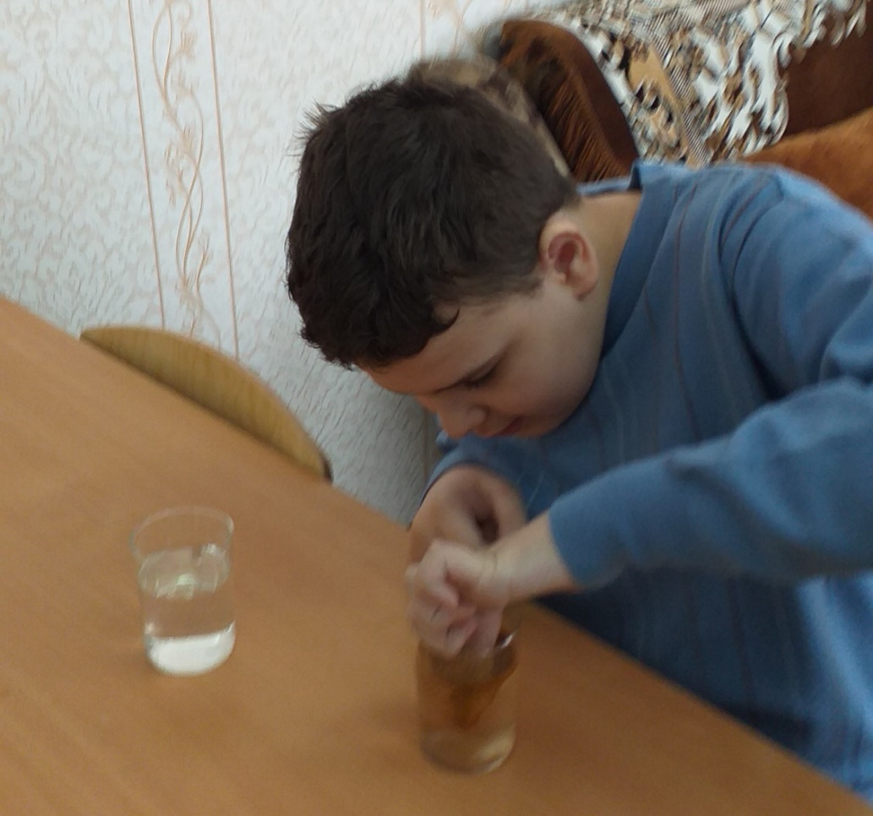

«Соломинка- рапира» «Радуга»
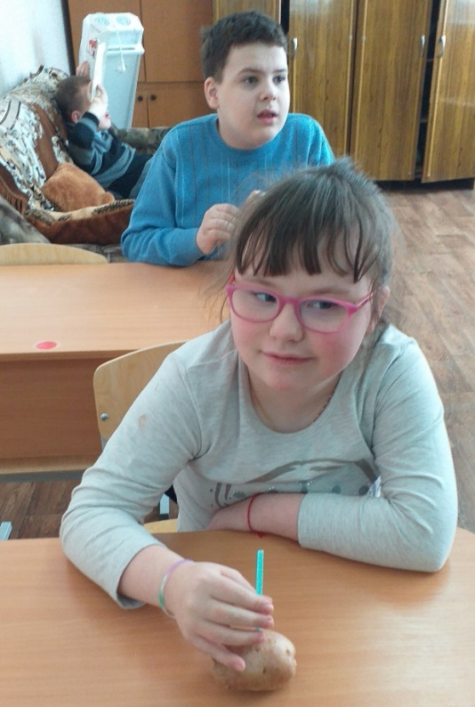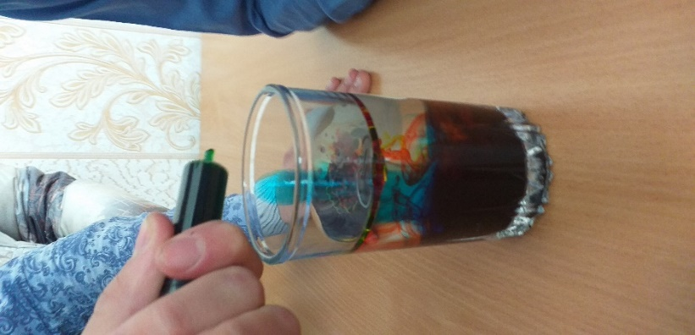
Насыщенная программа ждала участников недели в четверг. Четвёртый день назывался «День весёлых математиков»

Открытый урок на тему: «Скорость, время, расстояние» в 6 а классе провела Дацева Юлия Анатольевна.

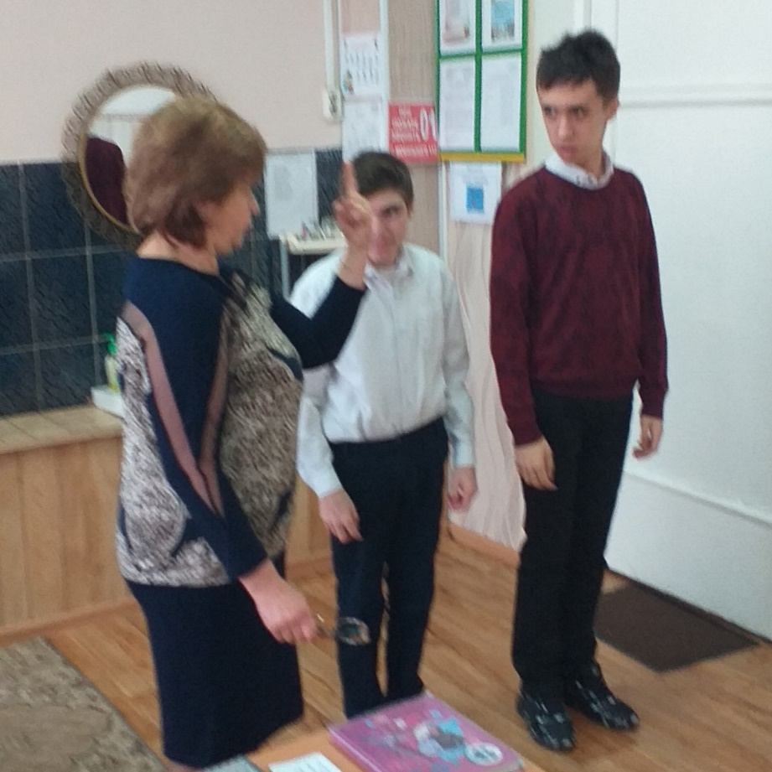
В квесте «В поисках сокровищ» вместе со своими воспитанниками приняла участие учитель, работающий с детьми с ТМНР Федотова Мария Викторовна.

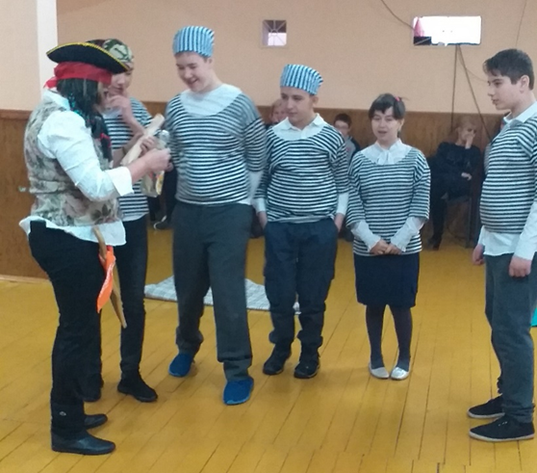
Учащиеся 6 б класса превратились в пиратов и отправились в путешествие по островам в поисках сокровищ. Переплывая с круглого острова на квадратный, с прямоугольного на треугольный , дети с тяжёлыми и множественными нарушениями в развитии постигали азы науки математики на доступном для них уровне.

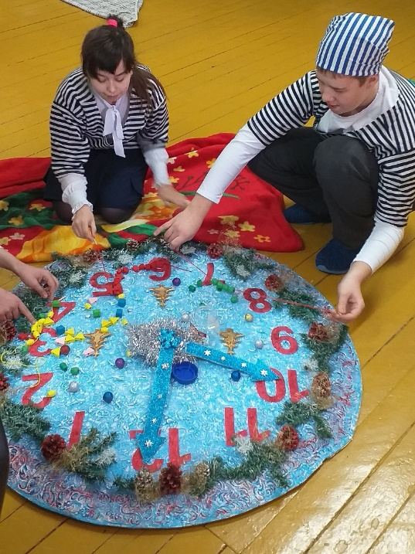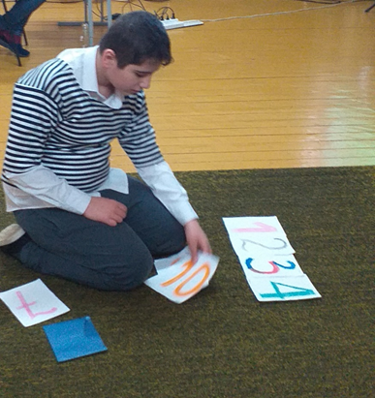

Весёлая «Математическая переменка» получилась у детей начальной школы под руководством Поздняковой Таисии Павловны, учителя начальных классов.

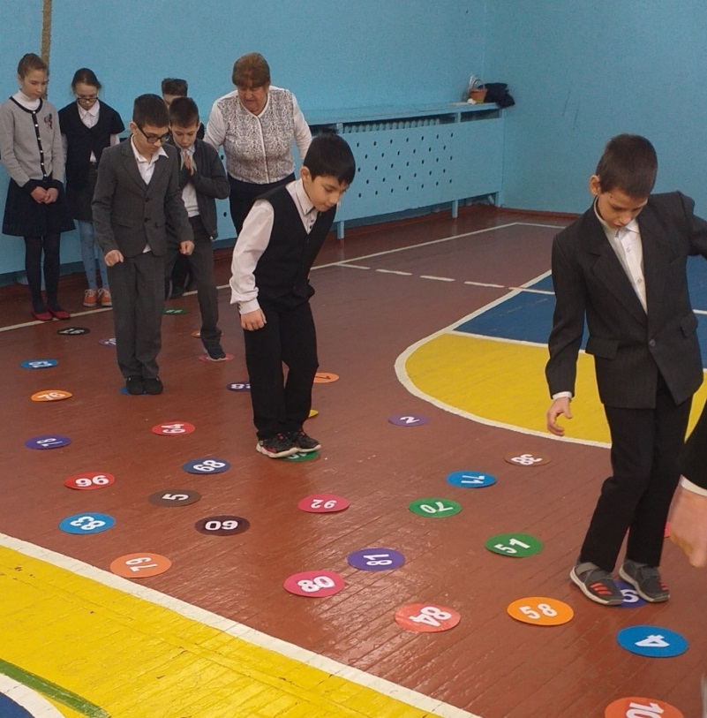

В игровой форме дети вспоминали знания по предмету математика: с увлечением искали нужные числа, вспоминали, какие бывают линии, разгадывали ребусы.

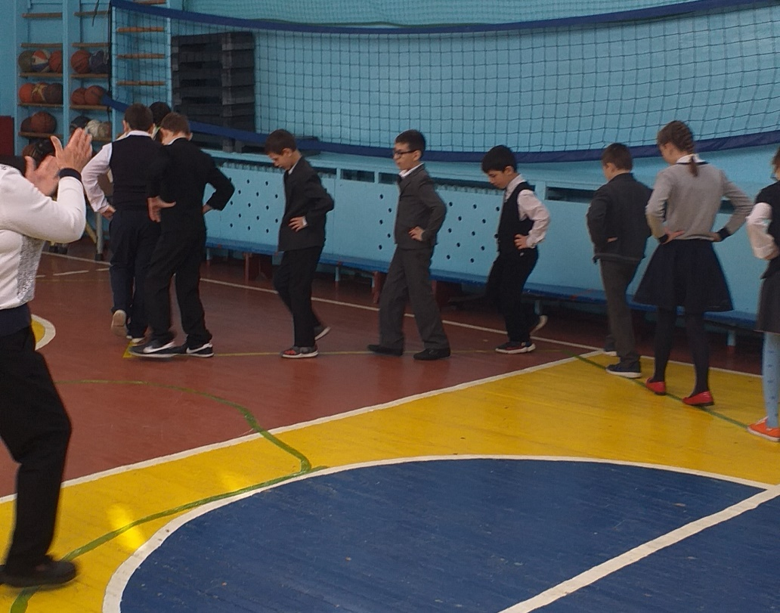
Внеклассное занятие «Ох, уж, эта математика!» прошло в 7 классе. Педагог Земцова Валентина Яковлевна подобрала для школьников интересный, увлекательный материал, направленный на развитие логики, мышления, памяти, воображения. Ребята с увлечением решали интересные задачи, разгадывали ребусы, конструировали.
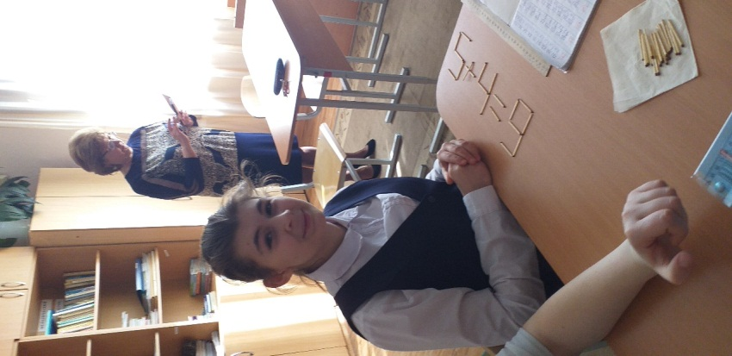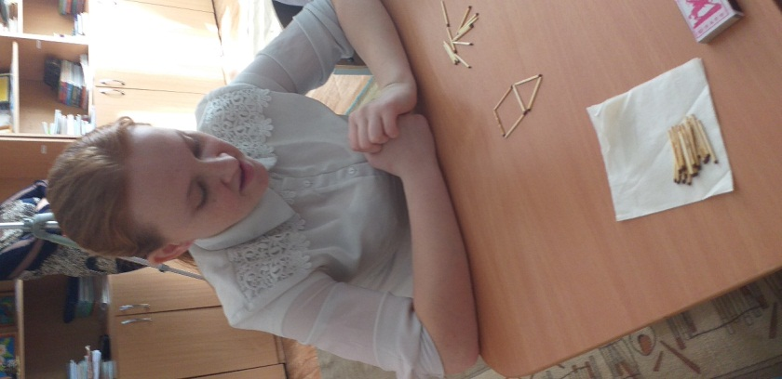

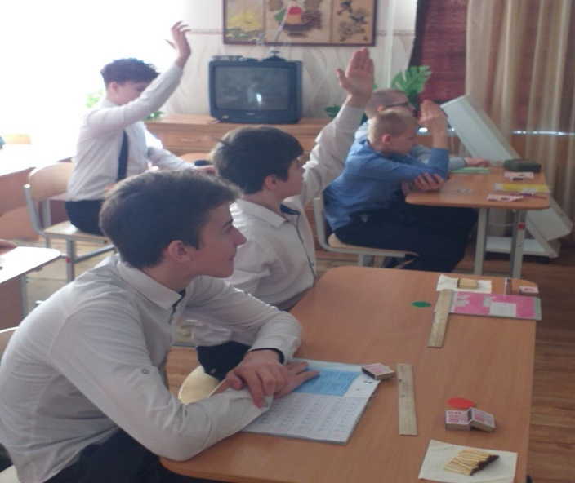

И вновь , на переменах работает лаборатория……

Опыт назывется «Летающие пузырьки»

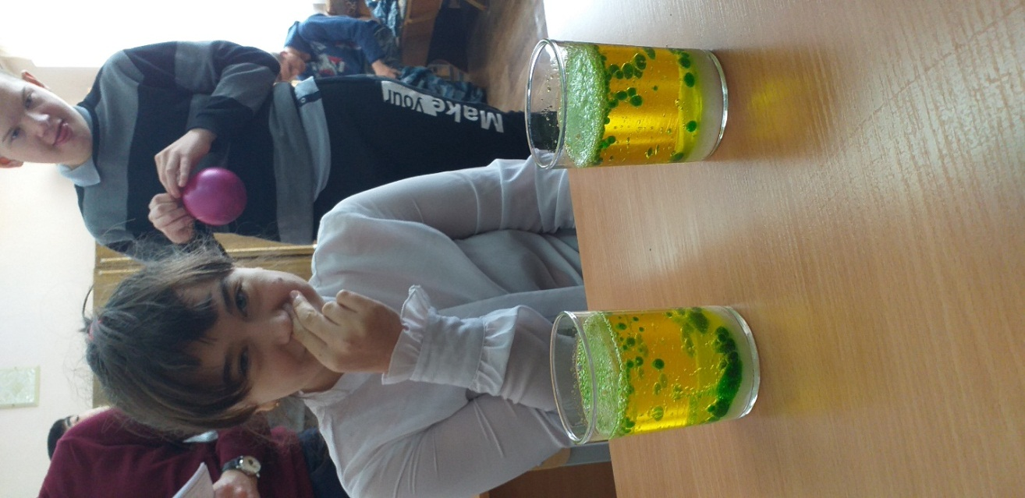

Заключительный день предметной недели принёс участникам массу позитивных эмоций. В этот день награждали самых активных и вспоминали как всё начиналось: смотрели видео о прошедших днях, делились своими впечатлениями.
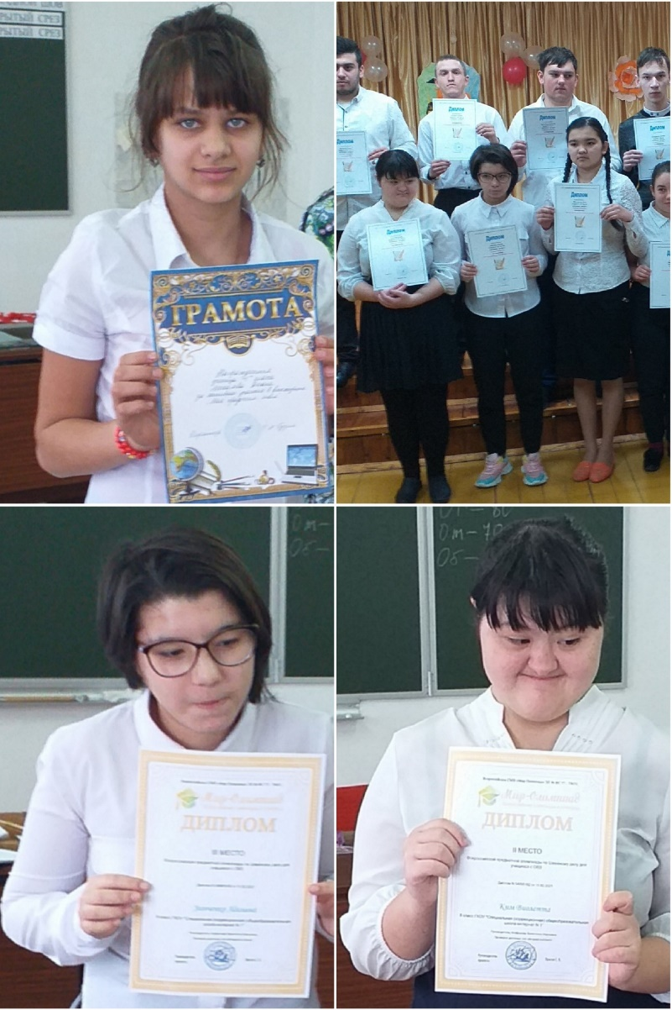

Вывод: все мероприятия прошли на высоком эмоциональном подъёме и понравились учащимся и педагогам. Учащиеся проявили живой интерес, во всех заданиях,учение сочеталось с развлечением.
Педагоги провели нетрадиционные уроки с применением ИКТ. Они использовали различные методы и приёмы для организации работы учащихся, соответствующие их возрасту и целям урока.
В целом, неделя наук прошла успешно. Поставленные цели и задачи были выполнены. Все мероприятия были направлены на повышение интереса учащихся к учебной и внеурочной познавательной деятельности. Важно, что в эти дни дети еще раз убедились, сколько всего интересного, необычного, значимого в предметах естественно-научного цикла, как необходимы они каждому из нас в жизни.

